Mercado de Trabalho no Setor Portuário
Sumário

1. Introdução
A Classificação Nacional de Atividades Econômicas (CNAE) organiza as atividades econômicas em 5 níveis hierárquicos: seção, divisão, grupo, classe e subclasse, conforme decrito no capítulo Notas Metodológicas.
O setor portuário impacta direta e indiretamente a economia do país. Seu principal objetivo da CNAE 2.0 é padronizar a forma como as atividades econômicas são codificadas no Brasil: isso facilita produção de estatísticas econômicas, cadastrais, análises econômicas e também o registro oficial de empresas conforme a atividade que exercem. Neste relatório, a CNAE será utilizada para analisar dados sobre o mercado de trabalho portuário e aquaviário dos municípios de Santos e de Guarujá entre 2020 e 2024. Trata-se, portanto, de um setor abrangente e com atividades diversas como instalações portuárias, embarcações mercantes, de passageiros, pesca, atividades em plataformas marítimas e de rerapação naval que movimentam inúmeras cadeias produtivas e setores econômicos.
Espera-se que as informações apresentadas (a metodologia está disponível na última seção) possam auxiliar o debate no setor e subsidiar a elaboração de políticas de gestão públicas e privadas.
Boa leitura.

2. Panorama do trabalho no setor portuário e aquaviário em Geral
Ao considerar os dados mais recentes, verifica-se que foram registrados 12.643 vínculos em Santos em 2020, que passou para 16.951 em 2024. Ademais, uma pessoa pode ter mais de um vínculo, por exemplo. Quanto ao município de Guarujá, constata-se que foram registrados 3.647 vínculos no setor em 2020, que valor passsou para 4.391 em 2024, o que representa um 20.4%.
Os dados contemplam as divisões da RAIS Transporte Aquaviário (integralmente) e Armazenamento E Atividades Auxiliares Dos Transportes (apenas o grupo Atividades auxiliares dos transportes aquaviários).
Figura 1: Vínculos do Setor Portuário e Aquaviário (2020-2024):comparação entre Santos e Guarujá
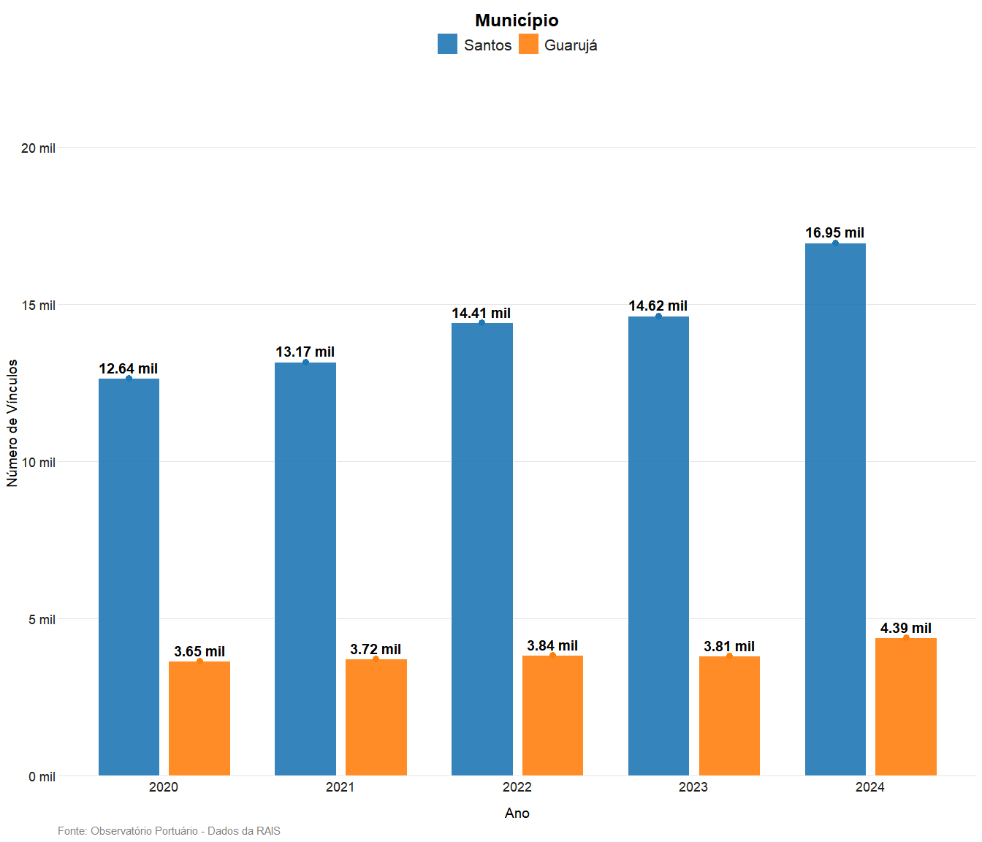

3. Panorama do trabalho no setor portuário e aquaviário em Santos
Ao analisar a divis]ap TRANSPORTE AQUAVIÁRIO, constata-se que o grupo Navegação de apoio seguiu em crescimento ao longo do período analisado, saindo do valor de 247 vínculos em 2020 para 533 em 2024
Figura 2: Evolução dos Vínculos do Transporte Aquaviário em Santos (2020-2024): Por grupo de atividade econômica
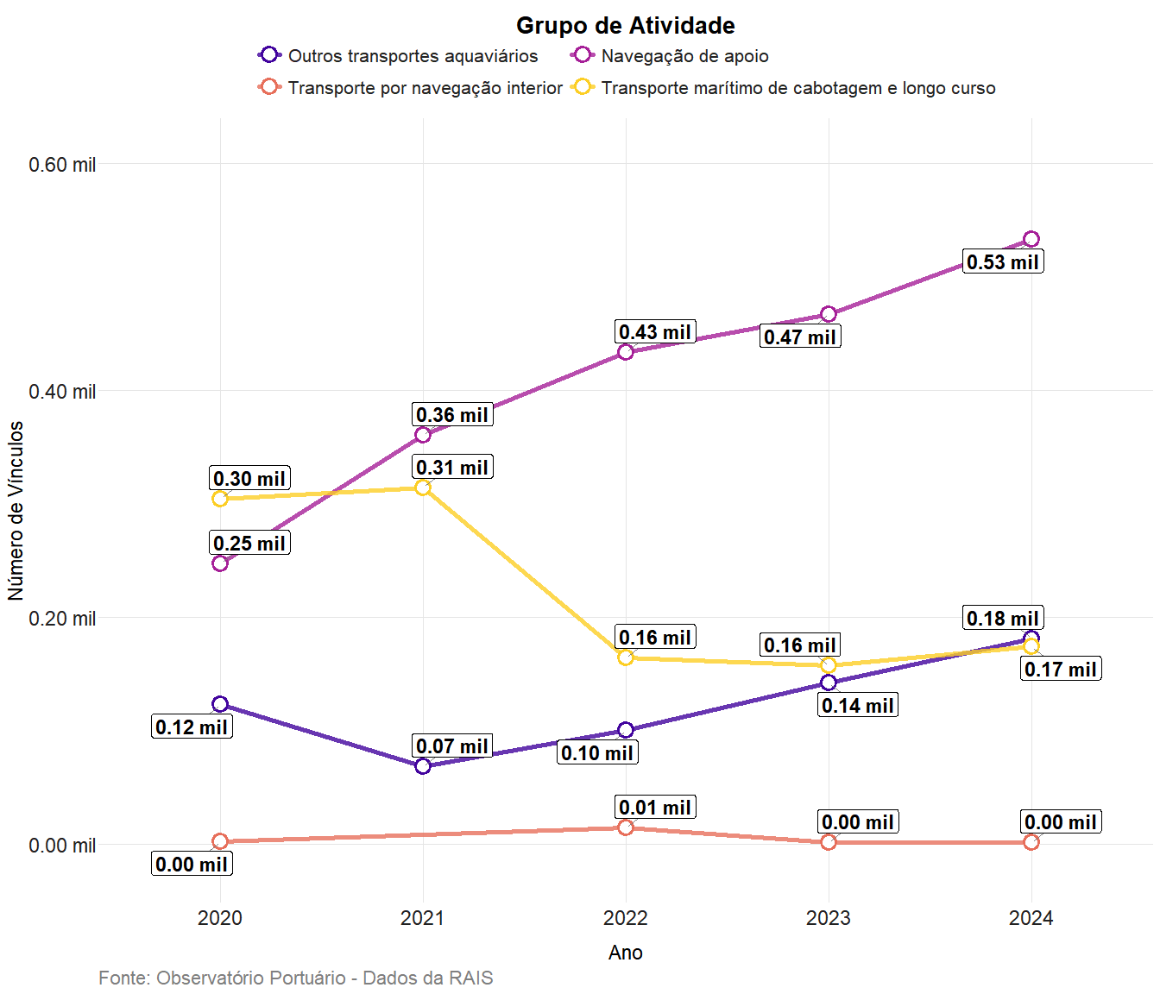

O grupo Atividades auxiliares dos transportes aquaviários é o único relacionado a atividades aquaviárias da Divisão de atividades econômicas ARMAZENAMENTO E ATIVIDADES AUXILIARES DOS TRANSPORTES. Por isso, ele será o único analisado nesta divisão
Ao analisar o grupo Atividades auxiliares dos transportes aquaviários, constata-se que ele saiu do valor de 11.967 vínculos em 2020 para 16.062 em 2024.
Figura 3: Evolução dos Vínculos do Armazenamento E Atividades Auxiliares Dos Transportes em Santos (2020-2024): Por grupo de atividade econômica
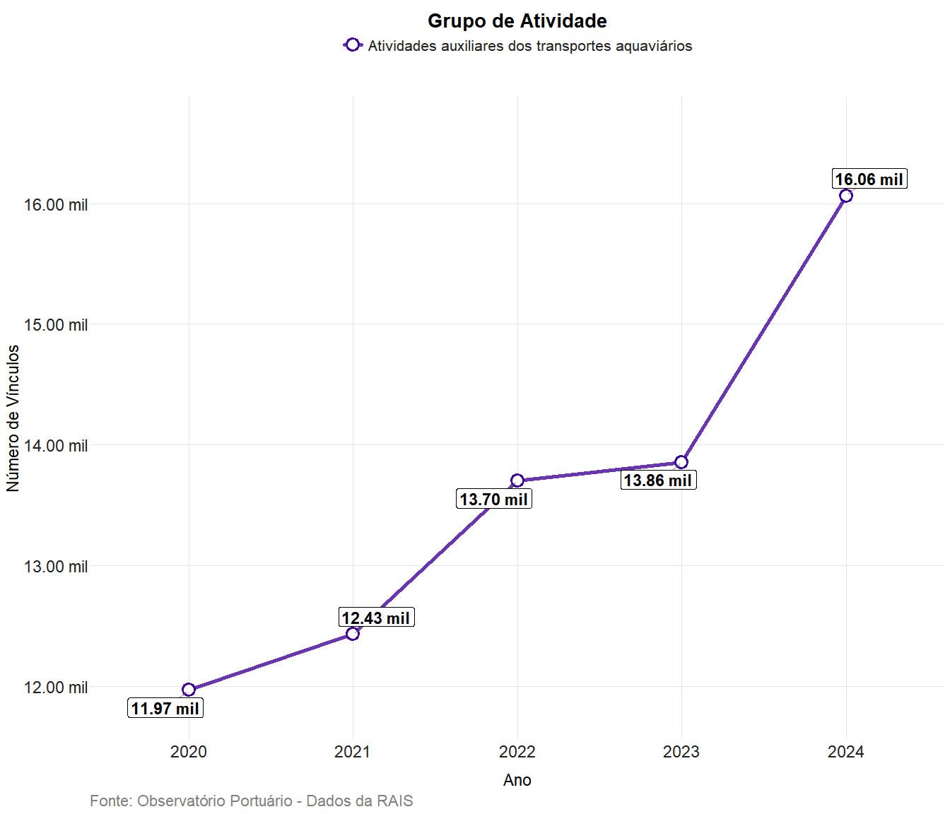

3.1 Perfil do Trabalhador Portuário e Aquaviário em Santos
Ao analisar o perfil dos trabalhadores portuários e aquaviários de Santos por sexo, observa-se que a participação masculina é predominante. Em 2024, 12.836 eram homens, sendo apenas 4.115.
Figura 4: Evolução dos Vínculos por Sexo em Santos (2020-2024): Distribuição entre masculino e feminino
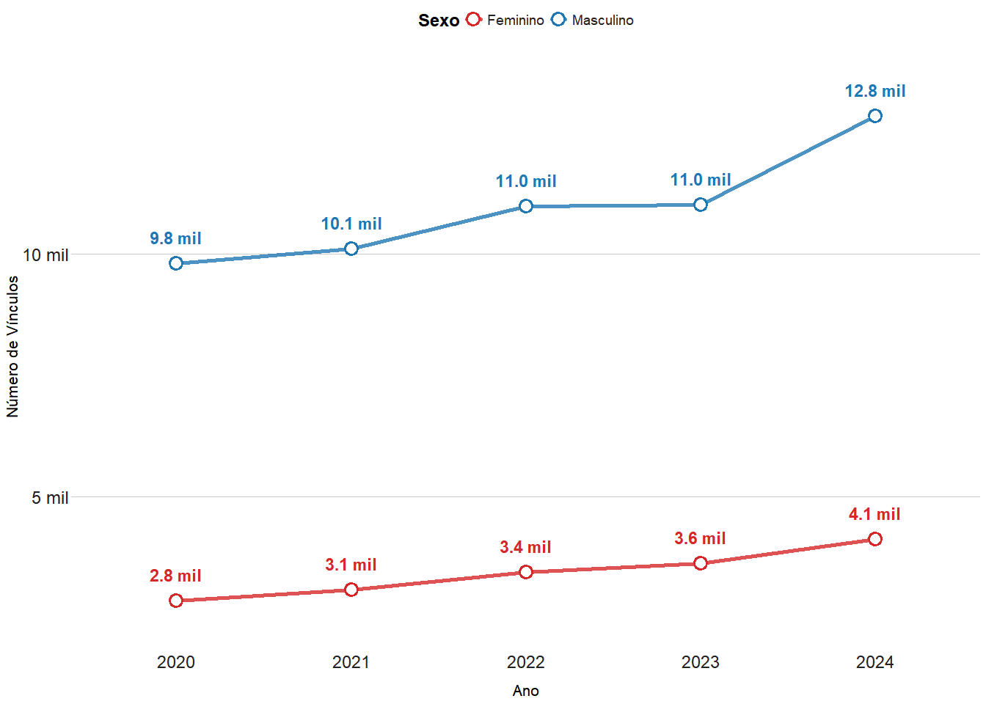

Ao analisar a relação entre sexo e grau de instrução, constata-se que a maioria das mulheres deste segmento possuem o ensino superior completo como o maior grau de escolaridade. Por outro lado, a maioria dos homens possuem o ensino médio completo como o mais elevado grau de instrução. Assim, ainda que as mulheres sejam minoria no setor, elas possuem, proporcionalmente, maior qualificação.
Figura 5: Distribuição Educacional por Sexo em Santos (2020-2024): Maioria das mulheres possuem superior completo maioria dos homens possuem ensino médio completo
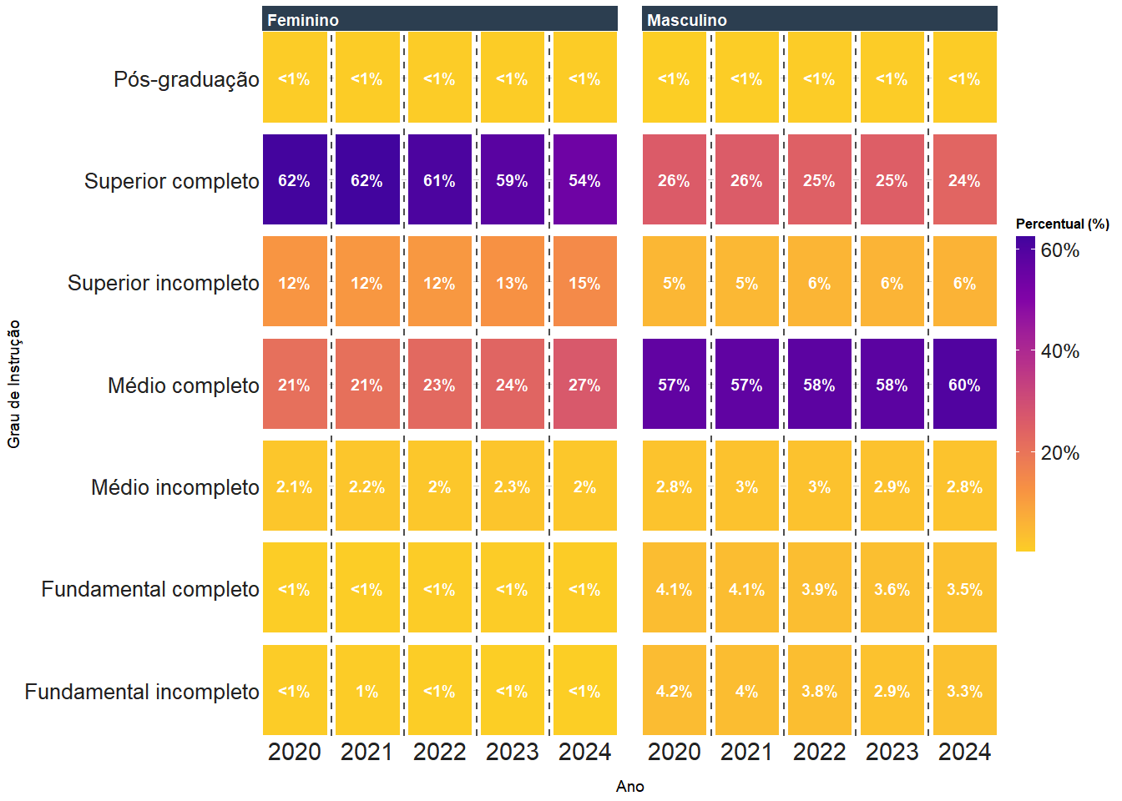

Tabela 1: Remuneração Média por Grau de Instrução - Santos (2020-2024)
Grau de Instrução | Nº Feminino | Nº Masculino | R$ Médio Feminino | R$ Médio Masculino | Diferença (R$) | Diferença (%)
Pós-graduação | 33 | 108 | R$ 15.051,64 | R$ 18.873,03 | R$ 3.821,39 | +25.4%
Superior completo | 2.235 | 3.027 | R$ 6.727,79 | R$ 10.356,27 | R$ 3.628,48 | +53.9%
Médio completo | 1.105 | 7.705 | R$ 3.604,80 | R$ 5.602,15 | R$ 1.997,35 | +55.4%
Fundamental completo | 34 | 446 | R$ 2.379,85 | R$ 4.970,25 | R$ 2.590,40 | +108.8%
Superior incompleto | 601 | 768 | R$ 3.549,49 | R$ 4.886,06 | R$ 1.336,57 | +37.7%
Médio incompleto | 83 | 353 | R$ 2.365,46 | R$ 4.292,55 | R$ 1.927,09 | +81.5%
Fundamental incompleto | 20 | 418 | R$ 1.677,93 | R$ 3.458,05 | R$ 1.780,12 | +106.1%

Figura 6: EVOLUÇÃO TEMPORAL DA REMUNERAÇÃO MÉDIA (2020-2024):Análise por Raça/Cor e Sexo - Município de Santos
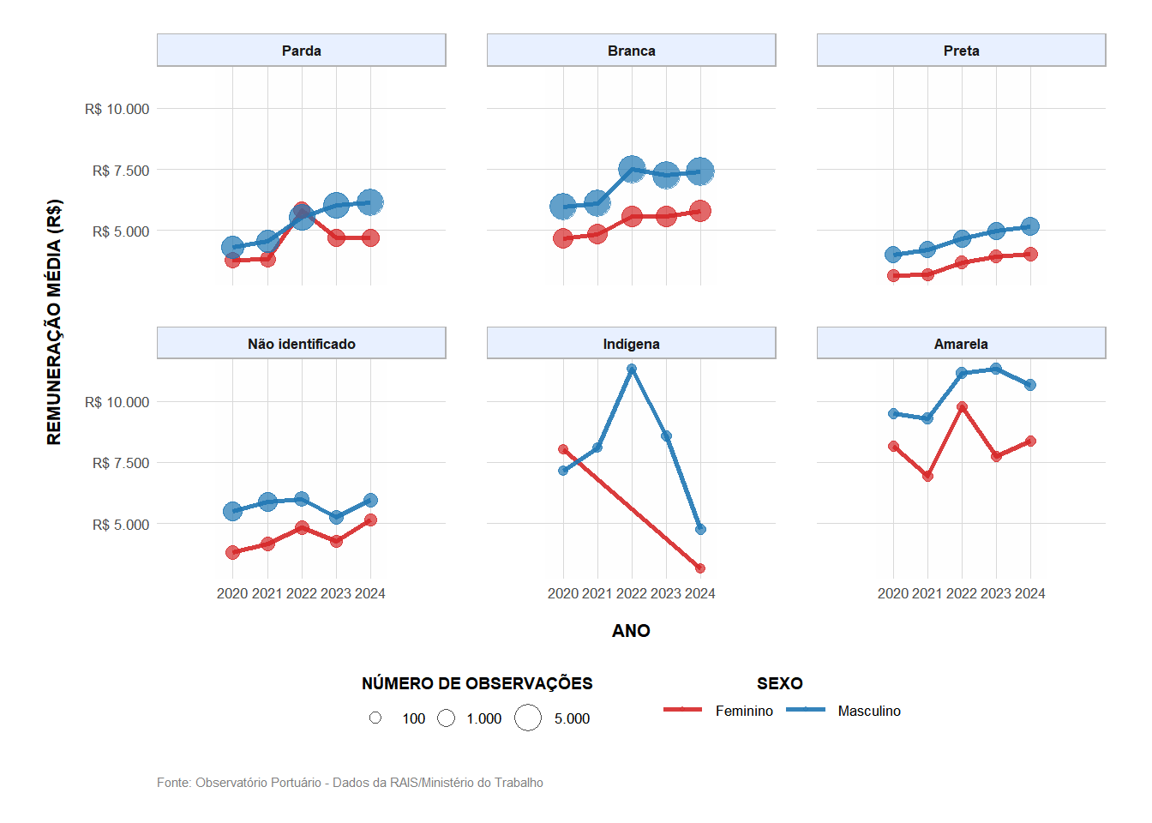

Tabela 3: Renda Média por Sexo em Santos
 | FEMININO |  | MASCULINO |  | GERAL |  | DIFERENÇAS
Ano | N | Média R$ | N | Média R$ | N | Média R$ | Absoluta | Percentual
2020 | 2.840 | R$ 4.322,04 | 9.803 | R$ 5.282,54 | 12.643 | R$ 5.066,78 | R$ 960,50 | +22.2%
2021 | 3.072 | R$ 4.453,51 | 10.099 | R$ 5.495,24 | 13.171 | R$ 5.252,27 | R$ 1.041,72 | +23.4%
2022 | 3.440 | R$ 5.483,60 | 10.973 | R$ 6.444,93 | 14.413 | R$ 6.215,49 | R$ 961,33 | +17.5%
2023 | 3.618 | R$ 5.202,32 | 11.006 | R$ 6.516,75 | 14.624 | R$ 6.191,56 | R$ 1.314,44 | +25.3%
2024 | 4.115 | R$ 5.339,16 | 12.836 | R$ 6.661,05 | 16.951 | R$ 6.340,15 | R$ 1.321,90 | +24.8%
Fonte: Observatório Portuário - Dados da RAIS

3.2 Perfil do Trabalhador Portuário e Aquaviário em Guarujá
Ao analisar o perfil dos trabalhadores portuários e aquaviários de Guarujá por sexo, observa-se que a participação masculina também é predominante. Em 2024, 3.821 eram homens, sendo apenas 570 mulheres.
Figura 7: Evolução dos Vínculos por Sexo em Guarujá (2020-2024): Distribuição entre masculino e feminino
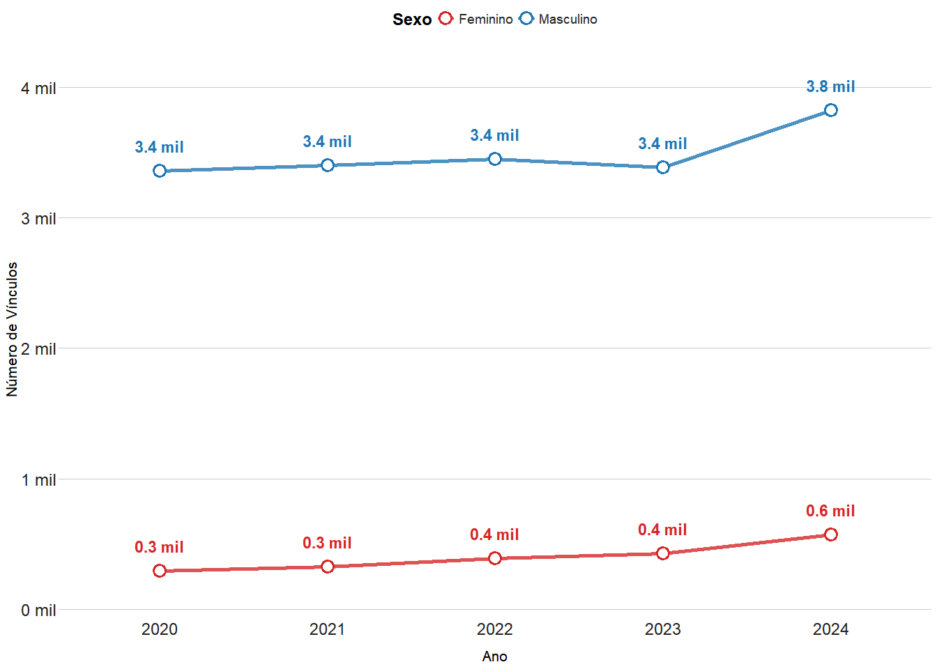
Ao analisar a relação entre sexo e grau de instrução em Guarujá, observa-se padrões similares aos de Santos. As mulheres, apesar de minoria no setor, apresentam maior proporção com ensino superior completo, enquanto a maioria dos homens possui ensino médio completo como nível educacional mais elevado.
Figura 8: Distribuição Educacional por Sexo em Guarujá (2020-2024): Perfil similar a Santos: mulheres com maior qualificação educacional
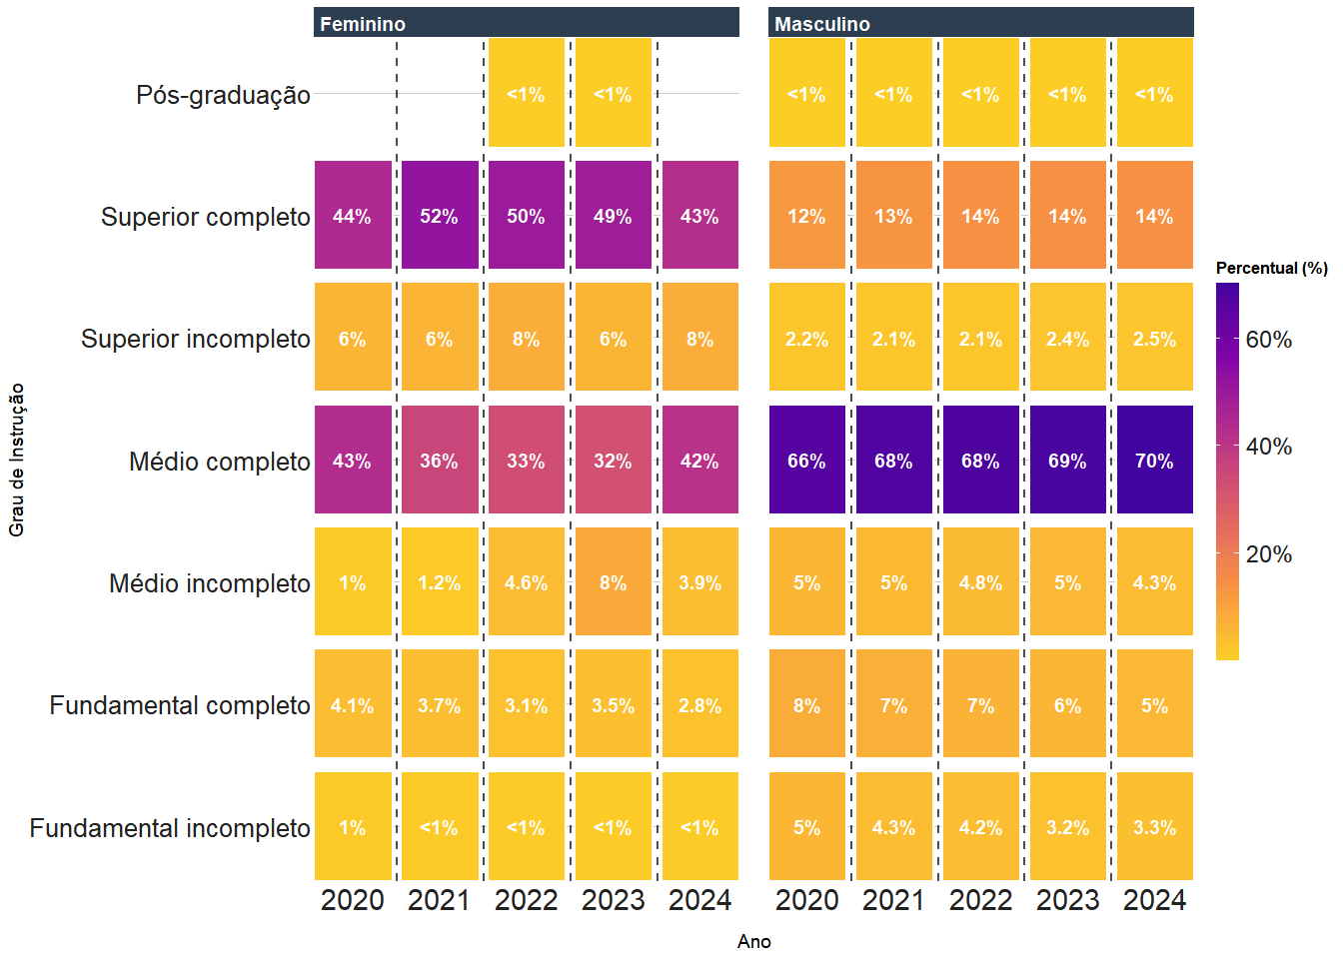

Figura 9: Evolução da Remuneração Média por Raça/Cor e Sexo - Guarujá (2020-2024)
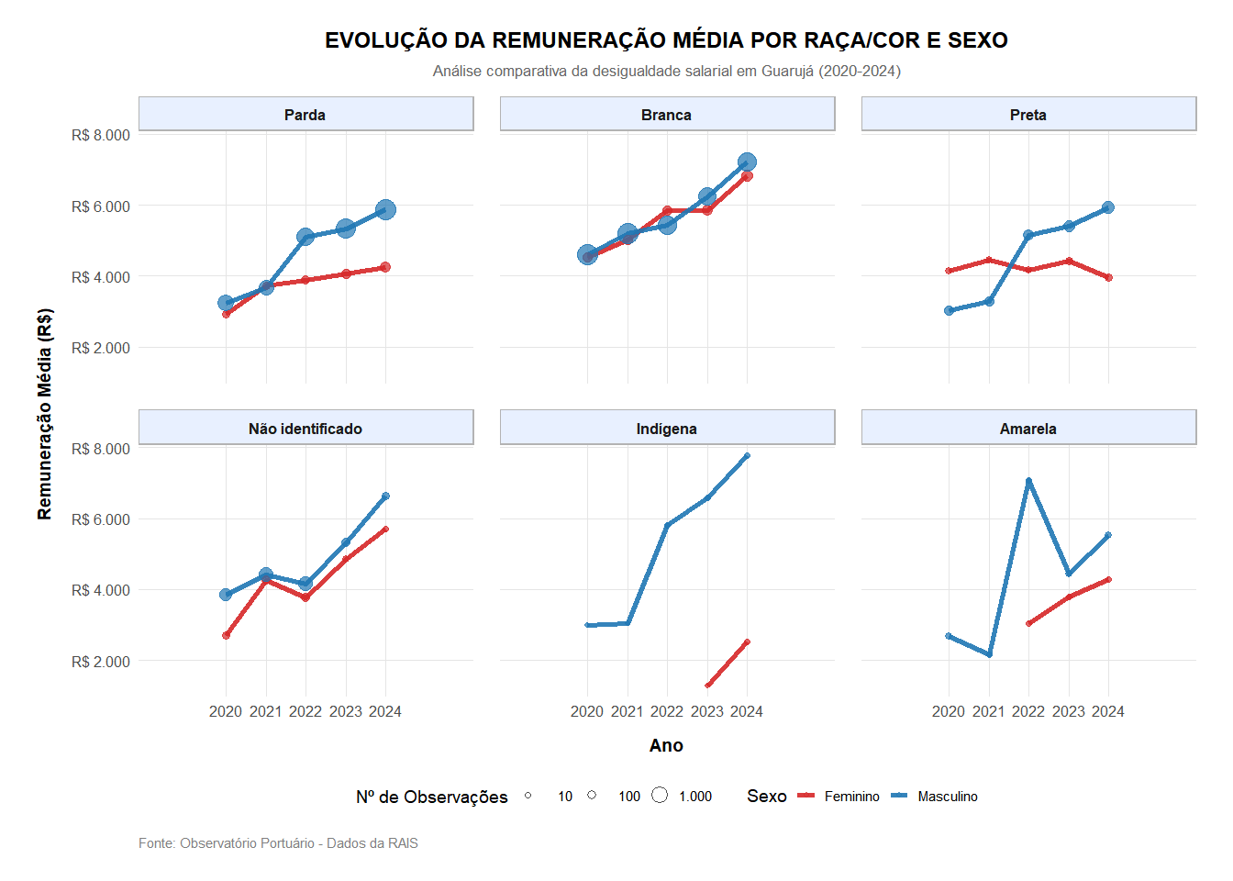

3.2.1 Comparativo entre Santos e Guarujá
Figura 10: Comparativo entre Santos e Guarujá - Remuneração Média (2024)
